Приложение должно соответствовать следующим требованиям:.
- Пользователь регистрируется и авторизуется в системе.
- Затем осуществляет выбор темы и варианта ответа(он может пройти одно голосование только один раз);
- темы голосований и результаты создаются и хранятся в базах данных;
- после проведения голосования можно просмотреть статистику результатов на экране.

Требование к БД
  - В MongoDB данные хранятся в виде коллекций по всем сущностям. Например логин и пароль пользователя, список тем голосования и вариантов ответов для выбора(далее Опции).

  - Neo4j — для создания отношений между сущностями. Она и хранит выбор пользователем определенной опции голосования. Данные будут храниться в формате – id объекта и его имя (имя необходимо для быстрого навигирования между сущностями). При создании темы и опции голосования, а также выбора опции пользователем в Neo4j создается следующая графовая структура:
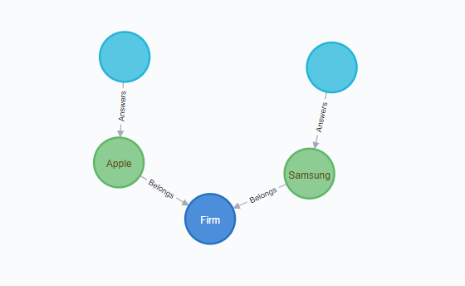
Пустыми отмечены пользователи, выбирающие соответсвующую опцию голосования, принадлежащую соответвующей теме. Далее из этого будут извлекаться данные для статистики голосования.
3) Redis — для хранения сессии пользователей
Для системы голосования данная СУБД необходима, чтобы хранить сессии пользователей. То есть после аутентификации приложение запускает сессию пользователя. Это нужно для того, чтобы можно было отдавать данные, относящиеся к текущему авторизованному пользователю. Например, отобразить темы голосования тому пользователю, который их еще не прошел.
4) В качестве данных InfluxDB будет хранить время ответа сервера нашему пользователю.

